OBEC JEŽOVY
Zastupitelstvo obce Ježovy
Obecně závazná vyhláška
obce Ježovy
č.5/2017,

o pohybu psů a jiného zvířectva na veřejných prostranstvích k zabezpečení místních záležitostí veřejného pořádku

Zastupitelstvo obce Ježovy se na svém zasedání dne 6.12.2017 usnesením č. 5-8/2017 usneslo vydat na základě ustanovení § 24 odst. 2 zákona č. 246/1992 Sb., na ochranu zvířat proti týrání, ve znění pozdějších předpisů, a v souladu s § 10 písm. a), c), d), § 35 a § 84 odst. 2) písm. h) zákona č. 128/2000 Sb., o obcích (obecní zřízení), ve znění pozdějších předpisů, tuto obecně závaznou vyhlášku:

Článek 1
- K zabezpečení místních záležitostí veřejného pořádku obec Ježovy stanoví, které činnosti, jež by mohly narušit veřejný pořádek v obci nebo být v rozporu s dobrými mravy, ochranou bezpečnosti, zdraví a majetku jsou na některých veřejných prostranstvích zakázány. Obec touto vyhláškou stanoví také povinnosti k zajištění udržování čistoty ulic a jiných veřejných prostranství, k ochraně životního prostředí a zeleně v zástavbě.

Článek. 2
Veřejným prostranstvím pro účely této vyhlášky je náves, místní komunikace, veřejná zeleň a další prostory přístupné každému bez omezení, tedy sloužící obecnému užívání, a to bez ohledu na vlastnictví k tomuto prostoru v zastavěném území části obce Ježovy, Chlumská a Trnčí, graficky vyznačených v přílohách č. 1 až 3 této obecně závazné vyhlášky.

Článek 3
Činnosti, které by mohly narušit veřejný pořádek v obci nebo být v rozporu s dobrými mravy, ochranou bezpečnosti, zdraví a majetku jsou:

a) ponechat psy a jiná domácí a hospodářská zvířata (např. ovce, slepice, koně…), (dále jen „zvířata“) volně pobíhat bez dozoru na veřejném prostranství,
b) vstupovat se psy a zvířaty, případně je vpouštět, na hřiště a pískoviště.
c) Tato vyhláška se netýká koček a holubů.

Článek 4

1. Psi se mohou na veřejném prostranství pohybovat pouze v doprovodu svého majitele či osoby, která je má v držení, vždy na vodítku. Chování psů musí být uvedenou osobou usměrňováno, aby nenarušovalo veřejný pořádek. Tato osoba odpovídá za odstranění případného znečištění tímto psem, a to bez zbytečného odkladu.
2. Zvířata se mohou pohybovat na veřejném prostranství pouze pod dozorem odpovědné osoby (vlastník nebo držitel zvířat). V případě úniku těchto zvířat na veřejné prostranství je osoba, která má zvíře v držení odpovědná za odstranění případného znečištění těmito zvířaty, a to bez zbytečného odkladu.
3. Odpovědnost za škodu na majetku, zdraví a životě, která je předmětem úpravy občanskoprávní příp. trestněprávní, není touto vyhláškou dotčena.

Článek 5
1. Povinnosti pro pohyb psů stanovené touto OZV se nevztahují na:
a) použití služebního psa podle zvláštních právních předpisů
b) použití psa osobou nevidomou, bezmocnou a osobu s těžkým zdravotním postižením, která je držitelem průkazu ZTP/P podle zvláštního právního předpisu.

Článek 6
Tato obecně závazná vyhláška nabývá účinnosti 15. dnem po dni jejího vyhlášení.

……………. ………………
p. František Sikyta Ing. Pavel Křivohlavý, Ph.D.
místostarosta starosta obce

Vyvěšeno na úřední desce dne:
Sejmuto z úřední desky dne:

Příloha č. 1 – Ježovy k OZV č. 5/2017

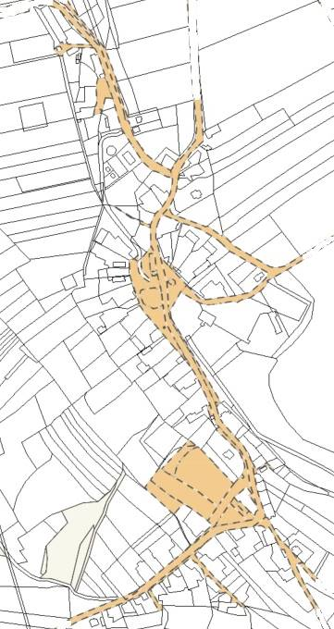

Příloha č. 2 – Chlumská k OZV č. 5/2017

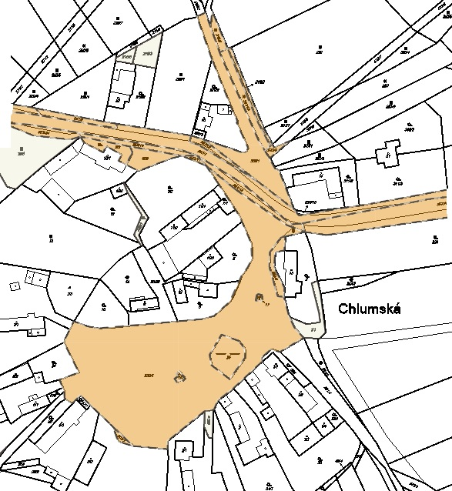

Příloha č. 3 – Trnčí k OZV č. 5/2017

